花蓮縣立宜昌國民中學110學年度第一學期七年級國文科第三次段考試題
命題教師：韓文元老師 班級： 座號： 姓名：
手寫25分 【請將一、二大題用黑色原子筆直接寫於此答案卷上】
一、國字注音：每題1分，共12分
1.土礫為「ㄏㄨㄛˋ」： | 2. 「ㄐㄩㄢˋ」永： | 3.綢「ㄇㄡˊ」：
4.鬼「ㄙㄨㄟˋ」: | 5.「ㄑㄩㄢˊ」釋： | 6.打「ㄧㄤˊ」：
7.「藐」小微物： | 8.凹「凸」不平： | 9.「崇」拜：
10.「拚」命： | 11.不「逾」規矩： | 12.土「礫」：

二、閱讀問答題：第1題4分，2-4題各3分，共13分
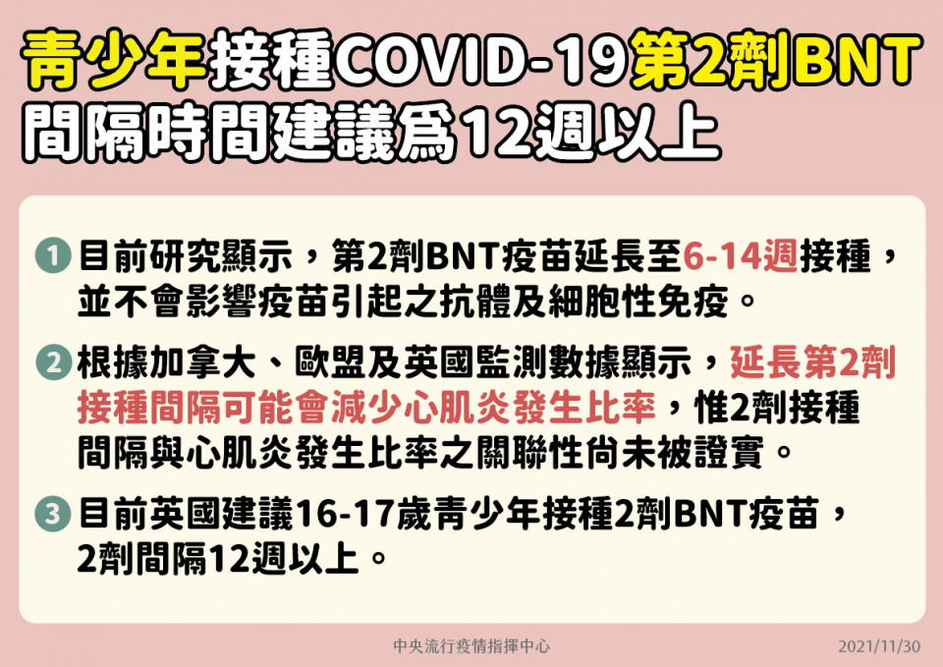
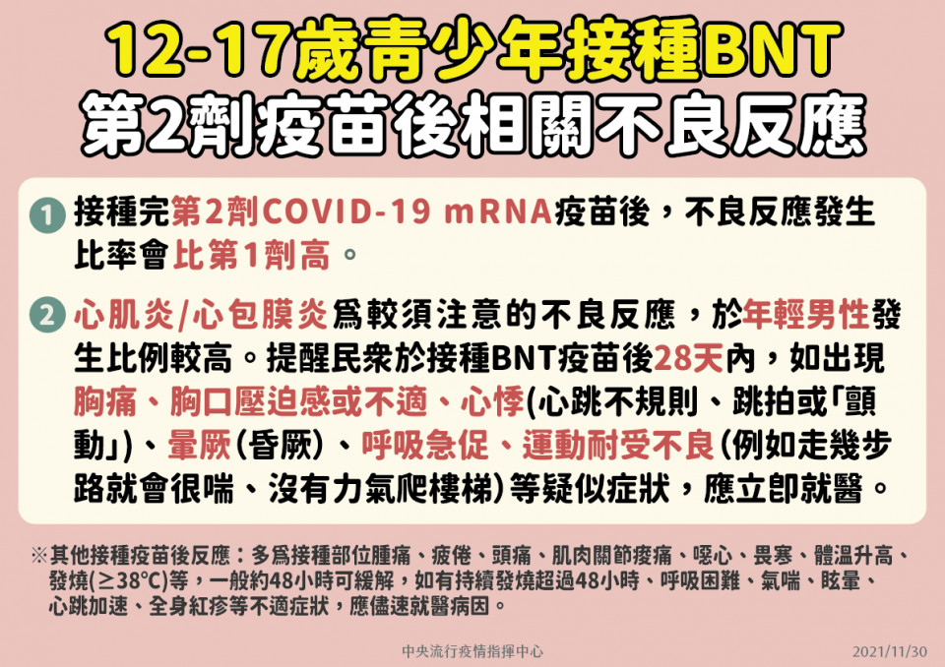

中央流行疫情指揮中心
中央流行疫情指揮中心

1.根據上圖，請問發布此接種建議的政府單位為何？

2.根據上圖，請問青少年接種第二劑BNT疫苗之後，若有何種不良反應，應立即就醫？【請至少寫出一項】

3.根據上圖，請問青少年接種第二劑BNT疫苗之後，若有發燒，需達到何種條件才需儘速就醫？

4.根據上圖，若丹丹擔心接種第二劑會發生心肌炎，請問何種施打方式可能會減少心肌炎發生的狀況？

三、單選題：1-32題，每題1.5分，共48分
（ ）1.下列解釋何者正確？
(A)物換星移：物品交換，星球移動 (B)嘆為觀止：感嘆人生所見不夠廣闊
(C)傾囊：表示竭盡所有 (D)浩浩蕩蕩：形容人品光明磊落。
（ ）2.「蓋一癩蝦蟆也」句中「蓋」字的意思為何？
(A)似乎是 (B)應該是 (C)原來是 (D)或許是。
（ ）3.新聞記者在播報內容時，偶爾會有讀音錯誤的狀況，請判斷下列各記者所播報的內容中，何者「」內的字讀音正確？
(A)這次家庭糾紛，是王里宏的演藝生涯轉「捩」點，讓他聲勢大挫：ㄌㄧㄝˋ
(B)荒「謬」的網路傳聞，請民眾務必查證，避免再次散播而觸法：ㄇㄧㄠˋ
(C)歹徒在犯案後，常「偽」裝成路人，躲在人群中觀看：「ㄨㄟˇ」
(D) 這次的跨年煙火「絢」麗奪目，搭配現場演奏的音樂，大受好評：ㄒㄩㄣˊ。
（ ）4.下列選項中，何者「」內用字皆正確？
(A)為國捐「驅」／亦步亦「趨」／並駕齊「軀」
(B)「歷」久彌新／行事「曆」／履「曆」表
(C)不「勘」一擊／「堪」測地形／情何以「堪」
(D)「樸」實無華／飛蛾「撲」火／待琢「璞」玉。
（ ）5.以下為710班今天的造句練習，請選出何者的成語運用最為正確？
(A)曾在大地震中受過創傷的小文，只要看到東西晃動，立刻「風聲鶴唳」的衝到空曠處
(B)網路訊息的散播速度驚人，當紅偶像所做的助人善舉，在「眾口鑠金」下，馬上就會傳
遍世界各地
(C)這家小吃店用料道地，他們剛出爐的「燙手山芋」，總能吸引顧客大排長龍
(D)對於未來的升學方向，許多學生仍無明確目標，已「有所希冀」。
（ ）6.下列各選項中的兩個成語，何組意義最為接近？
(A)近在咫尺／咫尺天涯 (B)潛移默化／默默無聞
(C)脫穎而出／毛遂自薦 (D)臨陣磨槍／臨渴掘井。
（ ）7.下列「」中的詞語，何者替換後意思不同？
(A)警察辦案時若沒有弄清「來龍去脈」，就可能誤判情勢，抓錯犯人：前因後果
(B)看著別人已找到幸福歸宿，隻身一人的潘恩，時常「顧影自憐」：思前想後
(C)諼諼為了在小說界「出人頭地」，時時把握時間創作，磨練自己的文筆：嶄露頭角
(D)關於宗敏的練習排位戰計畫，不管別人怎麼問，他都「三緘其口」：默不作聲。
（ ）8.兒時記趣一文，作者主要藉由哪兩種能力來獲得樂趣？
(A)創新力／觀察力 (B)觀察力／想像力 (C)想像力／戰鬥力 (D)戰鬥力／創新力。
（ ）9.沈復在兒時記趣文中，藉由觀察和想像而得到許多樂趣，下列何者不是他所觀察而想像
得來？
(A)觀察蚊子，想像成鶴 (B)觀察土石，想像成山丘、山谷
(C)觀察二蟲打鬥，想像成拔山倒樹的巨怪 (D)觀察叢草，想像成樹林。
（ ）10.兒時記趣一文以什麼主題貫串全文？
(A)觀察昆蟲之美 (B)優游自然生態 (C)勇於伸張正義 (D)體會物外之趣。
（ ）11.「二蟲盡為所吞」句中的「為」字，與下列哪一個選項中「為」字的意思相同？
(A)譬如「為」山，未成一簣 (B)「為」善不欲人知
(C)以叢草「為」林 (D)萬物皆非我所有，只「為」我所用。
（ ）12.有關兒時記趣的寫作手法，下列何者正確？
(A)全文以「第一人稱」的觀點描寫作者的童年趣事
(B)「龐然大物，拔山倒樹而來」以倒反法諷刺癩蝦蟆跌進草叢的窘樣
(C)全文夾敘夾議，以作者親身經歷說明如何培養觀察力
(D)作者運用擬人法來寫周遭的花草，使其活靈活現。
（ ）13.下列選項中的主語，何者和其它三者不同？
(A)昂首觀之 (B)舌一吐而二蟲盡為所吞 (C)作青雲白鶴觀 (D)為之怡然稱快。
（ ）14.「夏蚊成雷，私擬作群鶴舞空，心之所向，則或千或百，果然鶴也。」句中的「千」、「百」皆是虛數，只是表達數量的多寡，下列選項「」中何者也是此種用法？
(A)「一」面之交 (B)一石「二」鳥 (C)舉一反「三」 (D)三催「四」請。
（ ）15.琹涵在朋友相交一文中，認為朋友往來最重要的是什麼？
(A)與子偕老 (B)互助互利 (C)惺惺相惜 (D)誠信以待。
（ ）16.若要符合琹涵願傾心以交的「友直、友諒、友多聞」類型，下列何者的特質會是琹涵希望可結交的朋友呢？
(A)大雄：把朋友看得很重，樂於分享，只要有好東西就不藏私
(B)哆拉欸夢：上知天文，下知地理，說話旁徵博引，總能使人信服
(C)靜香：具同理心，利用課餘四處做志工，與人為善
(D)小夫：辯才無礙，說話滔滔不絕，巧言不止。
（ ）17.下列歌詞皆與朋友交往有關，請問何者最接近「莫逆於心」的朋友之情呢？
(A)祝福：不要問，不要說，一切盡在不言中，這一刻，偎著燭光，讓我們靜靜地度過
(B)分享：與你分享的快樂，勝過獨自擁有，至今我仍深深感動，好友如同一扇窗，能讓視
野不同
(C)情比姊妹深：為夢想犧牲，有時心灰意冷，晴一陣，雨一陣，很慶幸我們一起撐
(D)那些花兒：那片笑聲讓我想起我的那些花兒，在我生命每個角落靜靜為我開著，我曾以
為我會永遠守在他身旁，今天我們已經離去在人海茫茫。
（ ）18.根據朋友相交一文，作者對君子與小人交友之道的敘述，下列何者正確？
 | 君子 | 小人
(A) | 和朋友形影不離 | 和朋友若即若離
(B) | 對朋友不拘小節，樂於分享 | 對朋友斤斤計較，禮尚往來
(C) | 相處時以牙還牙，以眼還眼 | 相處時以禮相待，以貌取人
(D) | 待友誠信坦蕩 | 待友虛偽遮掩
（ ）19.關於音樂家與職籃巨星一文的寫作手法，下列敘述何者正確？
(A)採用夾敘夾議的寫法，藉事例以說理
(B)藉作者的人生經驗，評論魯賓斯坦與麥可．喬丹的巔峰時刻
(C)詳述魯賓斯坦的人生經歷，再簡述麥可．喬丹的名言，作為說理例證
(D)全文以音樂家、職籃巨星的不同領域特徵，說明天生我才必有用。
（ ）20.王溢嘉在音樂家與職籃巨星一文中，所論述魯賓斯坦與麥可．喬丹兩人最大的共通點為
何？
(A)天資聰穎 (B)自視甚高 (C)苦練有成 (D)家境富裕。
（ ）21.「君子求諸己，小人求諸人。」根據這句話，君子不同於小人的特質是下列何者？
(A)反躬自省 (B)旁徵博引 (C)淡泊名利 (D)樸實無華。

（ ）22.根據藍色串珠項鍊一文，關鍵物「藍色串珠項鍊」對故事中角色所代表的意義何者正確？(A)琴．格雷斯藉此物對媽媽表示懷念 (B)彼得對已故戀人的思念
(C)人們對彼得祖父留下古董店的紀念 (D)琴．格雷斯的姊姊終於找到媽媽的遺物。
（ ）23.在藍色串珠項鍊一文中，作者運用「鎮上最孤獨的人、冬日下午、店裡很陰暗、冷冷的看著這位小顧客、面無表情」等文字，想要呈現何種氛圍？
(A)男主角對顧客不屑一顧 (B)古董店的生意瀕臨倒閉
(C)男主角正處於人生低潮 (D)女主角總在陰冷的冬天出現。
（ ）24.在藍色串珠項鍊一文中，當琴．格雷斯的姊姊到了彼得店裡後，彼得的眼神不再冷漠，其原因最可能是下列何者？
(A)姊姊優雅的談吐引起彼得愛慕 (B)受到姊姊樂觀開朗性格的影響
(C)姊姊補足了妹妹買項鍊的金額 (D)姊姊的金髮藍眼與前女友相似。
（ ）25.下列何句廣告詞，沒有使用到誇飾法來販賣商品？
(A)冷氣廣告：冷到北極熊都需要蓋棉被
(B)醬油廣告：一家烤肉萬家香
(C)洗面乳：我的臉好油，油到可以煎蛋了
(D)飲料：殺檸檬是不道德的。
（ ）26.「願意比別人花更多的心血去練習，使它成為一種良好的習慣，那麼有一天物換星移，情況變得對自己有利時，這種良好的習慣就更能使你脫穎而出。」下列何者可闡述這段文字之意？
(A)愚昧從來沒有給人帶來幸福；幸福的根源在於知識
(B)弱者等待時機，強者創造時機
(C)今天所做之事勿候明天，自己所做之事勿候他人
(D)成功的機會是留給做好準備的人。
（ ）27.下列關於朋友的類型，何者敘述正確？
(A)小展和小賢在國中籃球隊認識，發現彼此興趣相投，高中的時候又同班，是同窗共硯的「一面之交」
(B)畢業十年之後，峰凱和韓老師在音樂會中相遇，發現相差三十歲的兩人竟有共同嗜好和聊不完的話題，因此結為「忘年之交」
(C)韶彤和玉涵每天都會說上幾句話，假日更是結伴同遊，兩人親如姊妹、彼此鼓勵，可說 是「點頭之交」最好的典範
(D)這學期轉來的子蓉，和建昇從小就認識，也讀同一所幼稚園、小學，雖然多年沒見，兩 人卻是感情極佳的「泛泛之交」。
（ ）28.下列各文句，何者並沒有運用「想像力」做描述？
(A)春雨過後，太陽出來了，一片晴朗。整個世界像剛洗過似的，特別清爽，空氣十分新鮮， 呼吸一口，甜絲絲的，像喝了蜜一樣
(B)夏天，在瓜地裡，只見萬里晴空。飄浮著幾朵淡淡的白雲。到了中午，人們熱得受不了了，一個個汗流浹背，氣喘吁吁，只好到樹陰下去乘涼
(C)深秋，樹葉枯黃了，紛紛揚揚地落在地上，像鋪上了一層黃地毯，惟有雞冠花不忍謝去，頗有獨立寒秋的味道
(D)初冬，像一位美麗的、高貴的、矜持的公主，舞動著她那神奇的面紗，送來陣陣凜冽的寒風。

（ ）29.下列文句，何者沒有冗言贅字？
(A)這餐館的鮮肉水餃皮薄餡多，難怪不得店裡座無虛席
(B)父親是那種善於隱掩藏情感的人，哀喜往往不形於色
(C)謊言是化過妝扮的魔鬼，讓人在無意間就掉進它的陷阱
(D)小孩高聲朗讀童話故事，稚嫩的童音吸引所有人的注意。
（ ）30.「用高音笛的指法來吹中音笛，其實是可以的，只是會降半音而已！所以一樣的指法會
造成音調之別，簡單的說，如果高音笛全按，叫低音Do，中音笛要吹出和高音笛一樣的低音Do，必須按後面加上前面左手的那3個孔。」上完音樂課，江江對於這段話所做的分析，請問下列何者正確？
(A)高音笛和中音笛要吹出低音Do時指法相同 (B)高音笛比中音笛高了八度音
(C)高音笛和中音笛指法不同 (D)只有低音Do指法不同，其它皆相同。
（ ）31.下列關於太魯閣的敘述，何者最具有「動態感」？
(A)清水斷崖：海崖地形是清水斷崖最大的特色，只見山壁從深海以幾近垂直之姿矗立，形
成連綿的山峰，其中最高的是清水山，海拔2408公尺
(B)綠水步道：走進步道，就進入森林，先是看到幾棵梅樹、枇杷樹夾雜在血桐、構樹這些
先驅樹種中，可見這裡曾是一片耕地，廢耕後一些先驅性樹種成長茁壯，混生在果樹中
(C)迷霧森林：「霧林帶」並不是任何地方都會出現的，它生成的條件必須要有山有海，而
且山與海的距離要夠近
(D)水簾洞：幽暗的山洞裡，冰涼的山泉水從上頃洩而下，形成一面白色的水簾，而且力道
遒勁，直接衝擊到地面，霹靂啪啦的水聲迴盪在山洞裡，愈靠近水簾，聲勢愈驚人。
（ ）32.「一人新育女，有以二歲兒來作媒者，其人怒曰：『我女一歲，渠兒二歲，若吾女十歲，渠兒二十歲矣，安得許此老婿？』妻聞之曰：『汝誤矣，吾女今年一歲，明年更與彼兒同庚，如何不許？』」根據本文，下列關於文中夫妻的說明何者正確？
(A)文中夫妻共有四名兒女，分別為一歲、二歲、十歲、二十歲
(B)有人給他們的新生女兒作媒，但妻子認為明年的年紀才適合許親
(C)丈夫考量孩子的結婚年紀時，誤把加法當作乘法計算
(D)妻子認為，明年出生的女兒就會和提親的對方孩子同年。
四、閱讀測驗：33-42題，每題1.5分，共15分
東晉的大詩人陶淵明，曾寫過一篇名為殞盜的短篇小說，全篇僅二十五個字，恐怕是我國現存的古代最短的小說了。
「蔡裔有勇力，聲若雷震。嘗有二偷入室，蔡拊床一呼，二盜俱殞。」
＊拊：拍打。／殞：死亡。
（ ）33.殞盜這篇小說與一般小說相較，缺少哪一部分？
(A)對話 (B)結局 (C)人物、情節 (D)地點。
（ ）34.根據此文，「二盜俱殞」的原因為何？
- 為僕人所殺 (B)被判刑斬首 (C)被巨聲震驚而死 (D)被床壓死。

【後面還有題目】

面臨世紀大災難，全世界都看到了日本人民展現患難相扶持、安靜守秩序的群我倫理社會，目前就讀政大企管研究所的日本留學生松崗志保就表示，從出生就生活在倫理教育的社會中，她回憶起小時候住家附近社區失火，在漫長的重建期間，雖然彼此間沒有親戚關係，但鄰居們都輪流邀請受災戶到自己家裡居住，發揮人飢己飢的互助愛精神。
最近國際媒體最關切的話題，莫過日本大地震，同時對日人冷靜應對災變並迅速恢復城市秩序的速度嘖嘖稱奇，政治大學企管系與信義房屋16日舉辦一場的「與成功有約的六堂倫理教育課」，包括經濟部長施顏祥也受邀出席，而在日本擁有分公司的趨勢科技董事長張明正、信義房屋董事長周俊吉，也以企業經理管理及自身經驗，找出應向日本學習的「群我倫理」、「職場倫理」及「社會倫理」等三件事。
來台念研究所的松崗志保也特別分享她的經驗表示，她從出生就生活在倫理教育的社會中，除了社區輪流邀請火災受災戶到自己家裡住以外，還有日本小學生的慈善捐款、與環保相關的捐款，以及學校會發給鳥類的圖案貼紙，讓小朋友戴在頭上，每個小學生的頭上都有貼紙，大家更將這視為榮譽的象徵，讓學童從小就養成融入群我倫理教育，自然建構成有倫理秩序的社會。
信義房屋董事長周俊吉也透露此次日本發生地震時，信義房屋東京辦公室的日籍同仁們不是爭先恐後的逃命，反而是先安撫台灣來的同事們不要驚慌，照著指示、井然有序的離開辦公大樓，事後也立即聯繫台灣客戶，回報東京的現況及物件狀況，讓客戶安心。
周俊吉也特別指出一則新聞報導，災民在便利商店安靜的排隊購買物資，記者問其中一位災民為何只買一條麵包？災民的回答是，如果他多買，其它人就買不到了，以及在疏散人群時，雖然路上大塞車，民眾都相當守秩序，不會霸佔路肩，也不會亂按喇叭，讓周俊吉深刻感受到日本所展現的高度的社會倫理秩序。
強震見證「群我倫理」！日本人的互助愛 無情天災奪不走 今日新聞網
（ ）35.文中提及，可向日本學習的三件事不包含何者？
(A)環境倫理 (B)社會倫理 (C)群我倫理 (D)職場倫理。
（ ）36.根據上文，請問日本人的群我倫理、互助愛的養成，主要歸因於何者？
(A)制度的完整及訓練有效率 (B)耳濡目染的生活教育
(C)從環保意識的養成擴大至社會 (D)利用災難激發同情心
（ ）37.文中「災民在便利商店安靜的排隊購買物資，記者問其中一位災民為何只買一條麵包？
災民的回答是，如果他多買，其它人就買不到了。」請問這位受訪者的回答發揮了什麼精
神？(A)人溺己溺 (B)父母唯其疾之憂 (C)飲水思源 (D)人之將死，其言也善。
人生的快樂，要靠自己去尋找。快樂不是廉價品，不願付出相當代價的人，絕對無法獲得真正的快樂。
每天一大早醒來，就對自己說：「我是個有價值的人：我的人生價值是表現在今天的工作上面。我要圓滿的過這一天，使每一分秒的時間都有價值。我要高高興興做每一件事，把我本分中的工作做到盡善盡美。我要從我的行動中肯定自我，獲得自信。」
培養快樂的心胸是人生的重要責任。因為人不快樂，不但減低了工作效率，無形中也折損了個人的健康和壽命，對本身與社會來說，都是一種損失。
西方哲人華特說得好：「生活中最大的快樂，是做別人認為你做不到的事。」培根也說：「最快樂的事莫過於為其所當為。」這兩句名言值得我們深深體會。
勵志小品（節錄）宋瑞
（ ）38.上文告訴我們要如何才能獲得真正的快樂？
(A)無所求 (B)心平氣和 (C)付出代價 (D)忍辱負重。
（ ）39.根據本文，作者對於自己分內的工作是採取什麼樣的態度？
(A)得過且過 (B)今日事今日畢 (C)量力而為 (D)做到盡善盡美。
（ ）40.上文提到人生的重要責任，是在培養什麼？
(A)努力鑽營 (B)快樂心胸 (C)高尚氣質 (D)超脫世俗。
親愛的阿靖：
在大學的課堂上，有一群與你差不多年紀，將成年而未成年的學生，做為他們的導師，每個星期我們總要討論一個話題。那一天，他們將題目寫在黑板上：「學歷與專長，到底哪一項更重要？」
學歷與專長當然都重要，但，實在比不上一件最重要的事，那就是自己的天賦與愛好。學歷或者是專長，都可以藉由訓練而達到，但是天賦啊，是那麼神奇的，生下來就具備的魔力。我清楚記得自己小時候，可以安靜坐一、兩個小時，眺望山上那叢竹林彎腰的姿態，彷彿它們聆聽著什麼趣味的事，東倒西歪的笑個不停。其他的孩子忙著跳雨後的水坑，將水濺得好高，我嗅聞著雨後大地豐富的各種氣味，感到迷醉。那時候，並不知道發獃其實也是一種天賦，一種愛好。
我能觀察，還能表述，二十年後，等我真正成為一個寫作者，才明白這就是所謂的天賦。找到天賦並沉浸其中，自然生出一種專注。做著自己愛好的事，不管多累都置身天堂，充滿喜悅的情緒。當我專注地在稿紙上寫著每個字，當我看見故事中的人物直立起來，笑著、愛著、傷害彼此、悲傷的哭泣，便再也停不下來，日以繼夜的寫下去。我忘了手腕的疼痛；忘了疲憊；忘了自己。
親愛的阿靖，那天下課之後，我不免有點擔心，學生們問的不是學歷與專長嗎？我為什麼不談學歷也不談專長，而跟他們談天賦和專注呢？他們出的是選擇題，我為什麼給了申論的答案呢？因為我後來發現，天賦和專注才是一切的根本啊。
「如果沒什麼天賦，又該怎麼辦？」你也許會這麼問。
李白說得好：「天生我才必有用」，不知道他寫這首詩的時候，是喝醉的還是清醒的狀態？但，這句話是真理。每個人都有天賦，只是有些人終其一生沒發現罷了。小時候的我，也不覺得自己有什麼天賦的，發獃，哪能算是一種天賦啊？後來才明白，這天賦是立體而深邃的，一層層挖掘下去，一點點堆砌成現在的這個我。
那麼，開始發掘自己的天賦吧，探測的方式很簡單，那些能令你深情一往、十分專注的事物，嫌疑最大。
□□才是王道 節選 張曼娟
（ ）41.根據上文，下列敘述何者正確？
(A)學生問了學歷與專長哪一項重要，而老師直接點出了其中的區別
(B)阿靖在課堂討論中並未明白，因此老師再寫了一封信回答
(C)文中以「天生我才必有用」，解釋了培養專長的重要性
(D)順著已有的天賦專注其中，慢慢會堆疊出未來的自己。
（ ）42.題目中的□□最有可能填入下列何者？(A)專注 (B)學歷 (C)人生 (D)立志。

【試題結束，請再檢查一次】

花蓮縣立宜昌國民中學110學年度第一學期七年級國文科第三次段考試題答案
題號 | 1 | 2 | 3 | 4 | 5 | 6 | 7 | 8 | 9 | 10 | 11 | 12 | 13 | 14 | 15
答案 | C | C | A | D | A | D | B | B | C | D | D | A | B | D | D
題號 | 16 | 17 | 18 | 19 | 20 | 21 | 22 | 23 | 24 | 25 | 26 | 27 | 28 | 29 | 30
答案 | B | A | D | A | C | A | B | C | D | D | D | B | B | D | C
題號 | 31 | 32 | 33 | 34 | 35 | 36 | 37 | 38 | 39 | 40 | 41 | 42
答案 | D | C | A | C | A | B | A | C | D | B | D | A

